附件

YS/T1209-2018《有色金属冶炼产品编码规则

与条码标识》标准答疑和实施建议

标准的适用范围？

本标准适用于阴极铜、重熔用铝锭、锌锭、铅锭、锡锭、电解镍等有色金属冶炼产品的统一编码与条码标识的编制、信息采集及数据交换（生产、物流、贸易等环节）。

编码的代码结构有几类？企业如何选择？

代码结构分为统一行业编码和通用GS1编码两种代码结构。

统一行业编码对企业来说，较适合国内有色行业应用习惯，编码格式对于上下游企业相对容易接受。

通用GS1编码，反映了国际上的应用情况，有一定的前瞻性。两种编码结构可供企业自由选择。

应用通用GS1编码时，需要先向中国物品编码中心注册商品条码厂商识别代码后方可使用，注册及使用相关事宜可咨询中国物品编码中心(客服电话400 700 0690)。

统一行业编码是如何规定的？

统一行业编码由企业代码、产品类别代码、产品品级代码、生产日期代码、产品唯一生产序号代码和捆净重代码，6个数据项共25位数字代码组成。代码结构如图1。

 | N₁N₂N₃ |  | N₄N₅ |  | N₆N₇ |  | N₈N₉N₁₀N₁₁N₁₂N₁₃ |  | N₁₄N₁₅N₁₆N₁₇N₁₈N₁₉N₂₀ |  | N₂₁N₂₂N₂₃N₂₄N₂₅
企业代码
产品类别代码
产品品级代码
生产日期代码
产品唯一生产序号代码
捆净重代码
注：N：数字字符 N_{i} (i=1～25)表示从左至右的第i位数字代码
图1 统一行业编码的代码结构
统一行业编码的代码结构说明如表1，产品唯一生产序号代码的结构说明如表2：
- 统一行业编码的代码结构说明
编码数据项 | 代码 | 说明
企业代码（3位） | N₁N₂N₃ | 由3位数字组成，由上海期货交易所负责分配和管理，具体见附录B
产品类别代码（2位） | N₄N₅ | 由2位数字组成，由上海期货交易所负责分配和管理，具体见附录A
产品品级代码（2位） | N₆N₇ | 由2位数字组成，由上海期货交易所负责分配和管理，具体见附录A
生产日期代码（6位） | N₈N₉N₁₀N₁₁N₁₂N₁₃ | 由6位数字组成，其中2位年2位月2位日，表示产品的生产日期
产品唯一生产序号代码（7位） | N₁₄N₁₅N₁₆N₁₇N₁₈N₁₉N₂₀ | 由7位数字组成，具体的代码结构见表2
捆净重代码（5位） | N₂₁N₂₂N₂₃N₂₄N₂₅ | 由5位数字组成，表示一捆产品的净重，单位为kg，保留小数点后1位
- N：数字字符
- N_{i} (i=1～25)表示从左至右的第i位数字代码
产品唯一生产序号代码的结构说明
产品唯一生产序号（7位） | 代码 | 说明
代码结构 | N₁₄N₁₅N₁₆N₁₇ | 由4位数字组成，可根据企业内部管理需要自行定义其含义
代码结构 | N₁₈N₁₉N₂₀ | 由3位数字组成，表示同一生产周期内产品的唯一捆序号

产品唯一生产序号是如何规定的？

产品唯一生产序号由4位数字自由组合和3位数字捆号组成。

4位数字自由组合，可以根据企业内部管理需要自行定义，可以是产地、生产线、块数、炉号、批号、班号等有含义信息的任意组合，但不能超出4位数字。

3位捆号长度固定，表示同一生产周期内产品的唯一捆序号。若位数不足，可在前面加零补足3位。

统一编码的案例说明

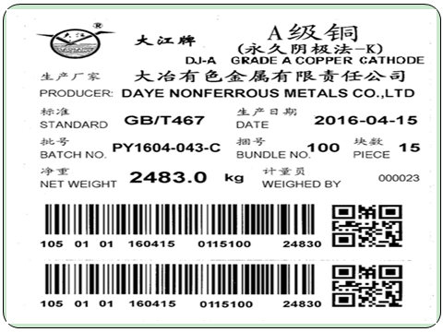

- 105企业代码（3位）： 大冶有色金属有限责任公司（详见附录B）
- 01 产品类别代码（2位）： 阴极铜（详见附录A）
- 01 产品品级代码（2位）： A级铜（详见附录A）
- 160415生产日期代码（6位）： 2016年4月15日生产
- 0115100产品唯一生产序号代码（7位）：
其中，自由组合（4位），01代表01生产线；15代表本捆块数为15块；
捆号(3位)， 100 代表捆的捆序号为100。
- 24830捆净重代码（5位）： 2483.0千克,保留小数点一位。

注意：

本标签中，条码标识分为主标签和副标签。

主标签中包括文字、条码、二维码等所有产品信息，副标签中仅包含条码、二维码信息。

对板状产品的生产企业，推荐使用主副标签。主标签粘贴于产品的正面，副标签粘贴于打包钢带上。

建议在打印排版条码下面25位数字（供人识别字符）时, 在6个数据项的每个数据项中间加入空格，便于在条码被污损的情况下肉眼观察、手工录入数据。

产品类别代码、产品品级代码是如何管理的？

产品类别代码、产品品级代码，分别由2位数字组成，由上海期货交易所负责分配和管理，具体见附录A

相关子行业、相关副产品（贵金属、铝合金等），如果参照执行本标准，建议使用50以后的产品类别代码，以免与期货品种重叠。如氧化铝的产品类别代码用51、铝合金用52, 行业主流企业间事先通个气，约定成俗即可。

企业代码是如何管理的？

企业代码，由3位数字组成，由上海期货交易所负责分配和管理，具体见附录B

一个企业即使生产不同的产品，也只有一个企业代码，以前号为准。

非注册企业,如果有编码应用需求的，可以申请企业代码。

通用GS1编码是如何规定的？

通用GS1编码由基本数据和扩展数据组成，扩展数据包括常用扩展数据和其他扩展数据。采用通用GS1编码时应符合GB/T 16986要求。

统一行业编码的符号类型有哪些？具体如何规定的？

统一行业编码符号分为一维码和二维码两种类型。

统一行业编码的条码（一维码）符号应采用128条码符号，通用GS1编码应采用GS1-128条码符号，应分别符合GB/T 18347和 GB/T 15425的要求。

统一行业编码的二维码符号应采用汉信码、QR码或Data Matrix码，应分别符合GB/T 21049、GB/T 18284和ISO/IEC 16022的要求。通用GS1编码的二维码符号应采用GS1 DataMatrix码，应用符合GS1 DataMatrix Guideline Version 2.3, May 2016的要求。

统一行业编码的符号质量是如何规定的？

(1)一维码符号质量要求
统一行业编码的一维码符号质量应符合GB/T 14258的要求，通用GS1编码的一维码符号质量应符合GB/T 18348的要求。一维码符号质量等级应不低于2.0/10/660。

(2)二维码符号质量要求
二维码符号的印制质量应符合GB/T 23704, 二维码的本体标识质量应符合ISO/IEC TR 29158的要求。二维码符号质量等级应不低于2.0/05/660。

符号载体有哪些？如何选择？

符号载体分为不干胶标签和本体标识（DPM）。

(1)不干胶标签
选择不干胶标签作为符号载体时，应充分考虑产品的表面平整度、高温日照、雨淋潮湿等因素，选择适应性、粘贴性较好的不干胶标签，打印碳带则应采用耐刮性强、光照褪色性低的材料。

(2)本体标识
选择本体标识作为符号载体时，应充分考虑产品本身的表面颜色、硬度、平整度及熔渣、熔洞、粒状氧化物等表面质量因素，选择激光蚀刻或针式顶冲、喷墨等方式，直接在产品表面生成二维码本体标识。

符号放置位置有何规定？

采用不干胶标签作为符号载体时，条码符号可放置于每捆有色金属冶炼产品的相邻两至三个面，标识位置应便于扫描、易于识读；
条码符号位置的选择应保证条码符号不易变形、被污损或破坏；
同一厂家生产的同种产品的条码符号其放置位置应一致。

对冶炼企业应用的要求和建议

(1)编码的自动生成和打印
在生产下线、称重过程中，通过软件升级，自动生成编码，自动打印标签。应注意编码中显示的是净重，如果企业是打包后再称重，必须扣除皮重。
建议将产品的统一行业编码与质检信息，在企业内部的信息系统中做关联，为后续的上下游数据联动应用做好技术基础。
(2)条码符号和载体选择
从条码识读的可靠性、稳定性和设备兼容性来看，产品标签中的一维码应作为必选的条码符号，二维码建议同时使用（作为备份用途）。
由于是产业内专业使用，建议二维码中仅存储25位统一行业编码信息，企业网址等无关信息不要加入。
企业如确实需要在二维码中加入质保书单号或化学成分，必须确保将25位统一行业编码、质保书单号、化学成分在二维码中依次分行显示，字符集建议选择UTF-8, 为后续工作提供便利。
根据产品的表面状态和企业实际情况，选择不干胶标签或本体标识。
(3)标签质量控制
条码符号有明确的质量要求，一维码或二维码质量等级要求不低于2.0级。企业在条码标签上线测试时，应委托专业机构进行条码质量等级检测（中国物品编码中心，上海分中心及其他地方分支机构）。
(4）手持自动识别设备（PDA）的选择
手持自动识别设备（PDA）应能同时兼容条码和二维码的扫码识别。
(5)企业内部应用
将统一行业编码作为有色冶炼产品管理基础，优化现有信息管理系统，完善企业内部的生产、质检、仓储、物流、销售等管理。
（6）完善质保书、发货单的格式和内容
在质保书、发货单中，加入每一捆产品的统一行业编码，如图所示。
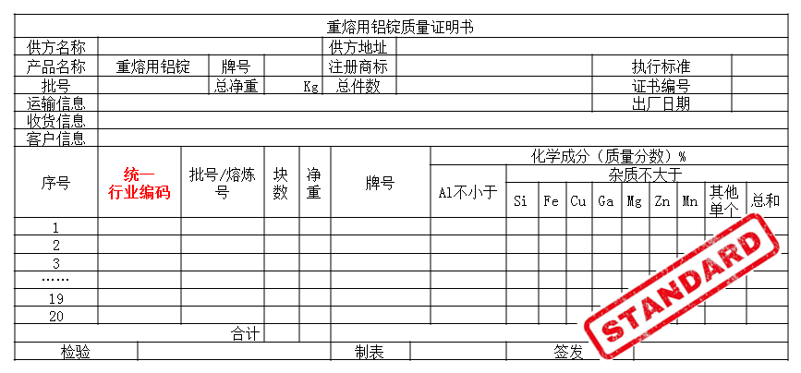

(7)物流单证（质保书、发货单等）的电子数据传送
在每批产品发运前，企业（含企业物流商）需要向相关仓库以电子数据形式
传送物流单证（质保书、发货单等）。
物流单证的电子数据传送方式，可以是电子报文、Excel 或双方约定的其他
电子数据格式等，以邮件、FTP、数据交换平台等多种方式传输。
具体的传送方式应与相关仓库、软件公司协商，确保仓库能够及时接收。

对仓储企业的要求和建议

- 启动条码应用
在充分调研的基础上，完善现有仓库业务管理系统，增加统一行业编码的应用功
能。充分利用统一行业编码和自动识别技术，实现入库、出库、盘库等仓储业务，提高仓储效率。
（2）手持自动识别设备（PDA）的选择
手持自动识别设备（PDA）应能同时兼容条码和二维码的扫码识别。
(3)物流单证的电子传送和接收
主动对接相关服务企业(含企业物流商)，协商物流数据的电子传送方式，确保企
业发送的电子物流单证能够及时接收，并应用到实际仓储业务中。
仓库要做好企业不同物流单证格式、传送方式的兼容和数据解析。

标准实施的时间安排

标准将于2018年9月1日起实施，为尽快实现该标准的推广应用，希望交易所各注册企业、交割仓库积极配合，缩短磨合时间。
标准主要起草单位将组织专家和专业技术人员，进行相关技术指导。

后续研究完善方向

统一编码和条码标识行业标准的应用，仅是行业信息化建设的一个开始。目前多
数企业只是将统一编码和标识的应用作为一个企业内部管理工具，部分企业虽向交割仓库发送电子物流单证，但数据格式、内容、交换方式、接口和数据安全等没有做统一的考虑，行业间也缺少一个数据采集、交换和共享的统一系统,统一编码的数据共享作用还没有完全体现。未来产业链相关单位需要共同努力，通过推动物流关键数据标准化、产品质量数据格式化和标准化，进一步挖掘统一编码和标识的实际应用价值。

上海期货交易所
2018年8月30日

